报刊阅读
读写结合课教学设计
Success Takes Time
主题语境： 人与自我
语篇类型：记叙文
授课时长：40分钟
文本分析：本文选自Teens 2022年高一版第840期， 作者通过一节书法课体会到想要获得某个方面的成功，并没有捷径可走，必需付出时间，脚踏实地的一步步接近目标。
学情分析：本次的授课对象为高一年级的学生，刚进入高中阶段的学生对新
的学校生活充满了期待，对自己也提出更高的要求。本文是作为对Welcome Unit学习的补充，让学生能更深刻地理解本单元扉页上老子的名言—A thousand-mile journey begins with the first step.
教学目标
After this period, hopefully we will be able to:
- analyze the structure of the passage
- understand the logic of the writing
- grasp the message of the passage
- form the positive attitude towards success
- learn to be confident when meeting challenges in life
- Complete a micro-writing with the language from the reading.

教学重点
1. 学会本话题相关的语言，并运用于微话题写作。
2. 教会学生根据不同的任务采用有效的阅读策略.
3. 指导学生能通过阅读文章认识到达成目标的正确途径。
教学方法：
采用K-W-L-S 范式，激活学生已有的相关话题的语言知识，激发学生的阅读动机，通过课堂活动的层层展开，促成学生从文本中获得对如何获得成功的方法与途径，并能用所学目标语和同伴交流观点。
活动设计
Activity1: Lead in
Q1: Can you share with us an experience with success in your life?
Q2: What will be talked about in the passage according to the title and picture ?
(设计意图：通过图片吸引学生的注意，利用问题的追问导入新语言，激活主题图式、导入主题语境、铺垫主题语言。）

Activity 2: Read for structure
T: How many parts is the passage divided and what are their functions?
（设计意图：培养学生对整个文本的结构把握能力，快速处理文本的总体框架。）
T : Pick out the key information from each part.
(设计意图：引导学生关注文本关键词汇，培养学生提取关键信息的阅读能力）
Activity 3: Read for detailed information
T：Read Part 1 and fill in the table with the related information.
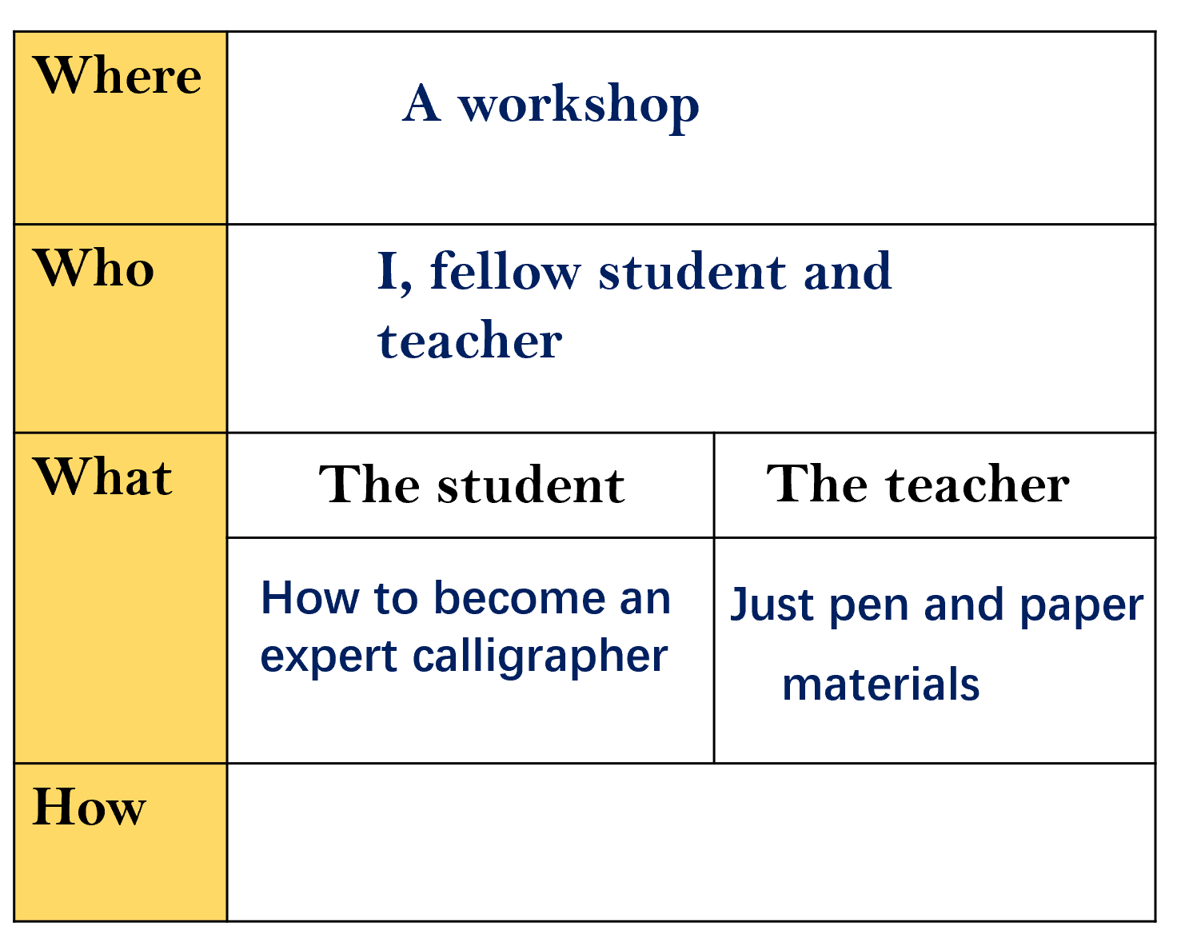

T : Do you agree with the teacher’s answer? Why?
（设计意图：细读文章，提取关键信息，培养学生的信息查找和提取能力，提高学生的语言学习能力和批判性思维能力，形成自己的观点。）
T：Read Part 2 and learn about the organization of this part.
Q1: What’s the function of the first sentence?
Q2: How does the author develop this paragraph?
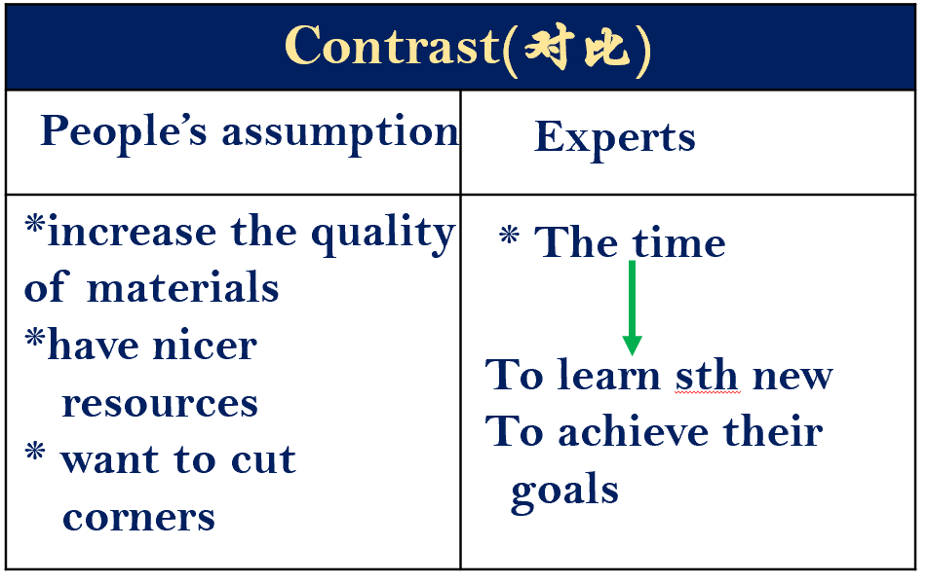

Q3: What’s the writer’s attitude to the shortcut?
（设计意图：让学生了解段落中服务于主旨的细节信息展开方式，培养学生的逻辑思维能力）

T：Read Part 3 and make a line of how to achieve the goal.
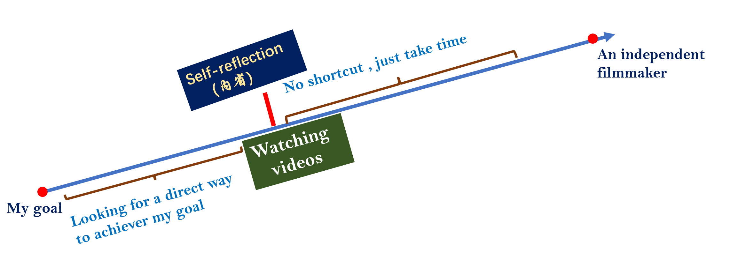
（设计意图：通过作者反思如何达成目标的途径，升华文本主题。）
T：Read Part 4 and make a conclusion about the way to success.
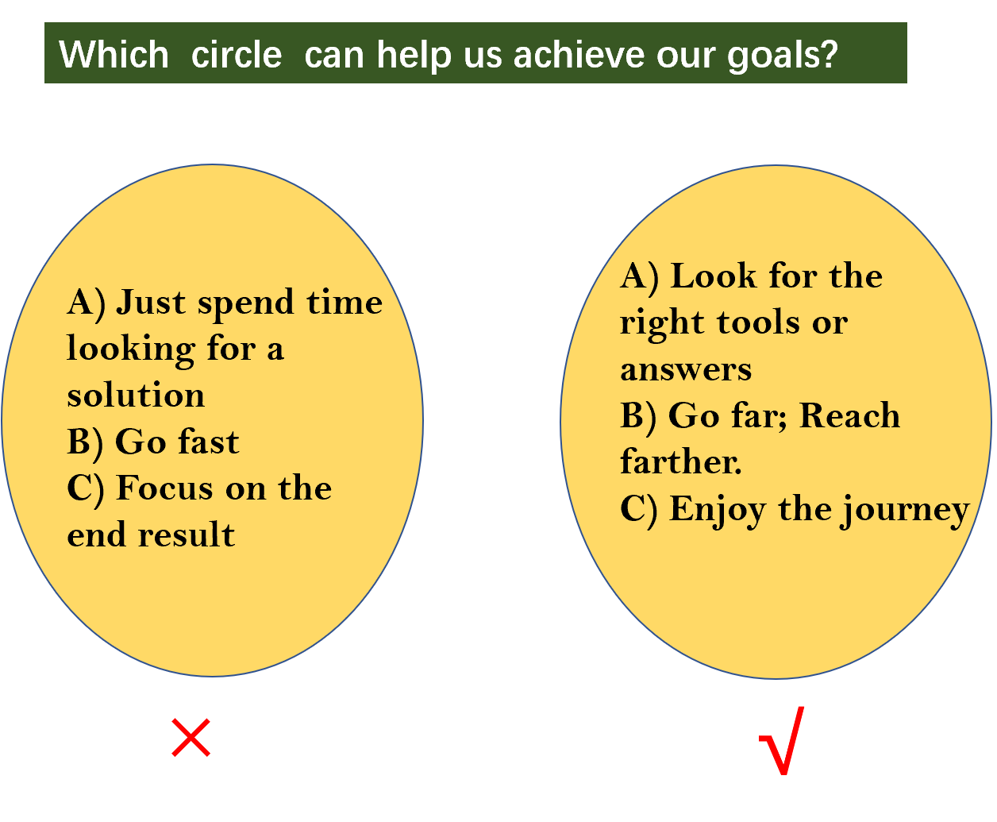
（设计意图：通过提炼本部分的内容，培养学生对信息甄别的能力。）
Activity 4：Sharing Group work

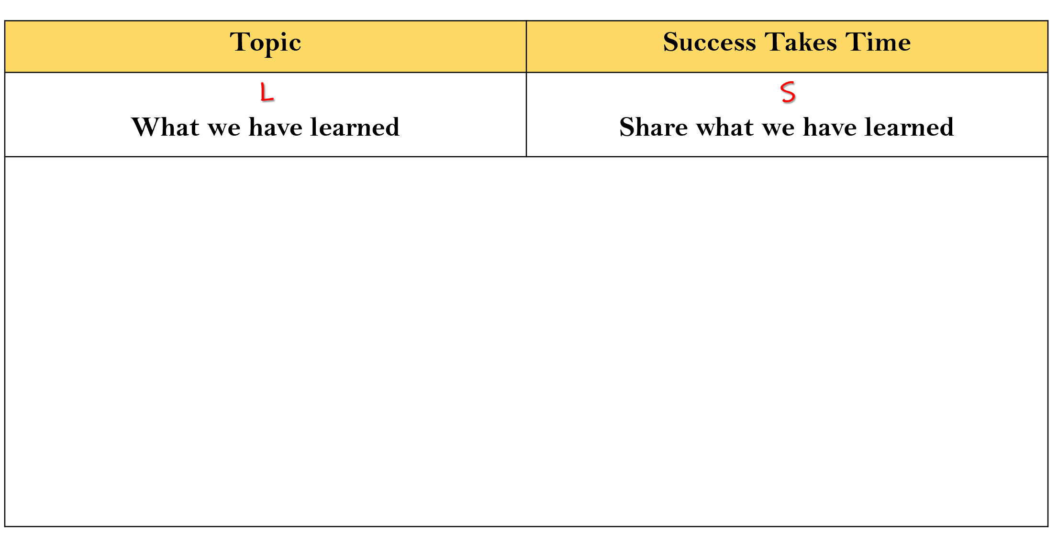
Q：What other factors do you think are needed in achieving success?
（设计意图：通过小组活动，用所学语言交流本话题的相关内容，形成对如何达成目标的正确认识。）
Assignment:
A micro-writing based on the passage.
(设计意图：检测整堂课的语言学习情况，同时培养学生的微话题写作能力）

